**LAPORAN POSTEST**

**PEMROGRAMAN WEB**



**DISUSUN OLEH:**

**EKO RACHMAT SATRIYO (2100018142)**

**KELAS C**

**PROGRAM STUDI TEKNIK INFORMATIKA**

**FAKULTAS TEKNOLOGI INDUSTRI**

**UNIVERSITAS AHMAD DAHLAN**

**2022**

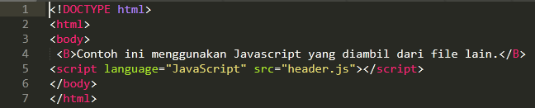

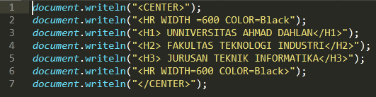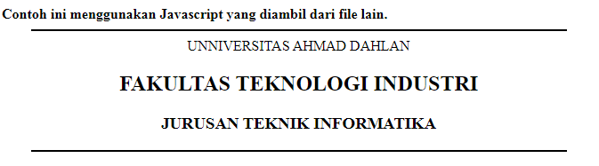

Penjelasan output = untuk bisa memanggil output secara eksplisit(beda file) diperlukan perintah script. Dengan tujuan (src) header.js yang sudah ditulis sebelumnya

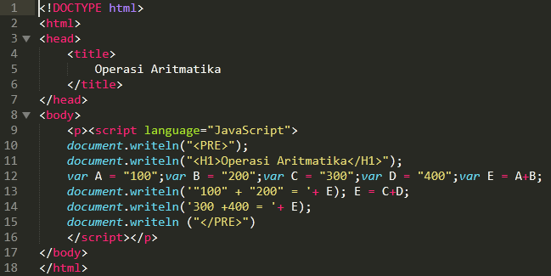

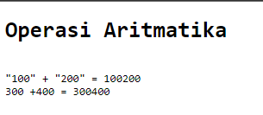

Penjelasan output = javascript bisa langsung dituliskan dengan 1 file html.Perintah tetap sama yaitu menggunakan script tanpa menggunakan (src).Hasil tidak menjadi 300 karena dalam mendeklarasikan var A,B,dst masih menggunakan tanda petikdua (“”) yang mana menandakan bahwa yang ada diantara tanda petik adalah tulisan bukan nilai.

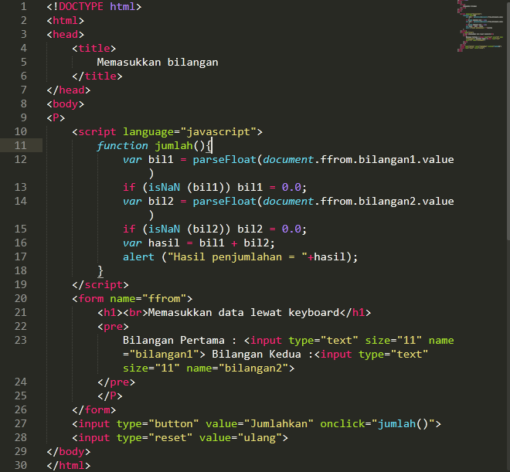

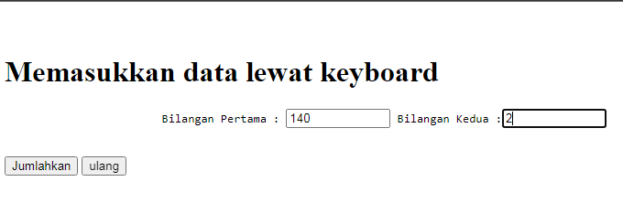

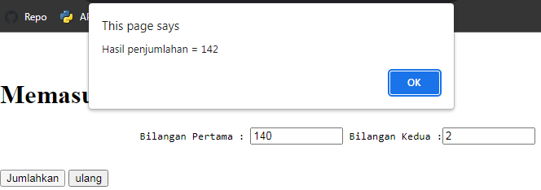

Sedangkan di latihan 6c kita bisa mengkombinasikan elemen html dengan javascript.

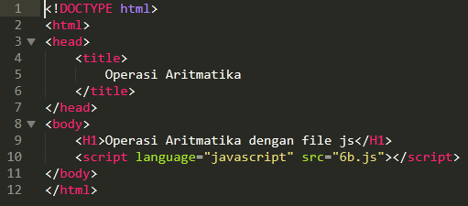

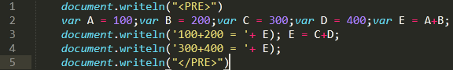

*Memodifikasi menjadi file html dan js*

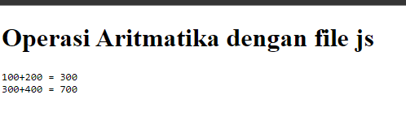

*Hasil*

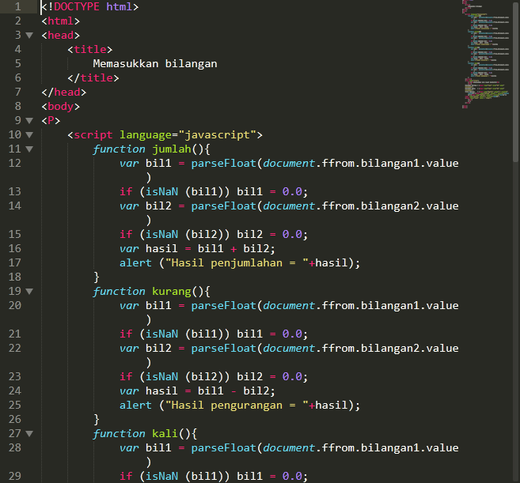

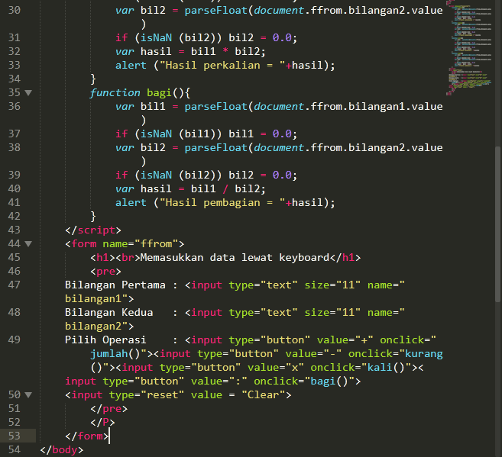

*Memodifikasi latihan 6c agar bisa melakukan operasi (=,-,x,+)*

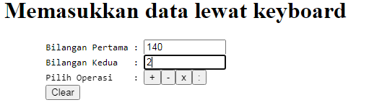

*Memasukkan data,kemudian user bisa memilih ingin menggunakan operasi apa*

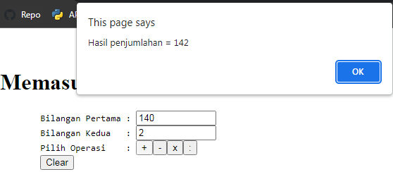

*Penjumlahan*

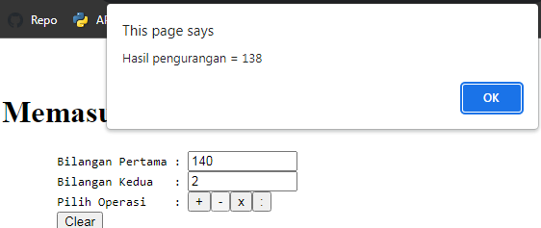

*Pengurangan*

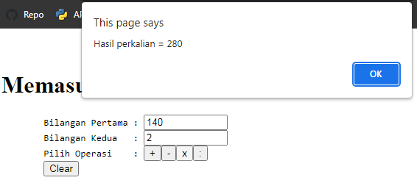

*Perkalian*

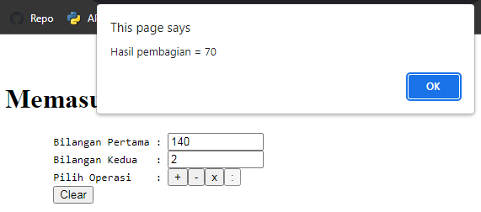

*Pembagian*

Untuk membuat operasi (+,-,:,x) saya menggunakan beberapa fungsi seperti kali,bagi,dll

Untuk pemilihan operasi menggunakan input type button yang kemudian disesuaikan dengan fungsi nya.Contoh tanda + menggunakan onclick jumlah